manipulator-x_all

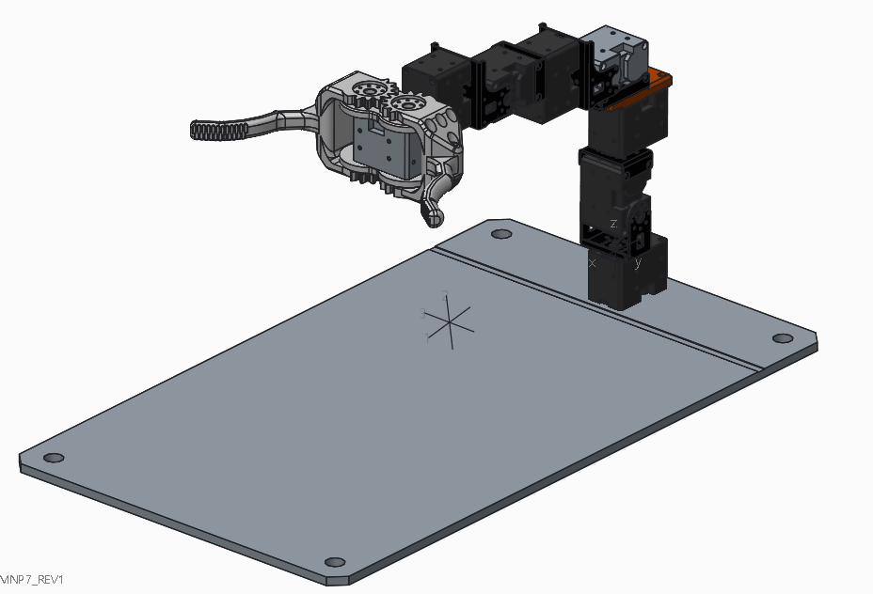

질량 = 2.9404872e+00 킬로그램

_MANIPULATORX7_REV1 좌표 프레임에 대한 무게 중심:

X Y Z 1.6063667e+02 6.5835679e-02 8.1219389e+00 MM

_MANIPULATORX7_REV1 좌표 프레임에 대한 무게 중심에서의 관성: (킬로그램 * MM^2)

관성 텐서

lxx lxy lxz 3.0675571e+04 -4.2170853e+01 6.1081135e+03

lyx lyy lyz -4.2170853e+01 6.9942481e+04 -3.6480291e+01

lzx lzy lzz 6.1081135e+03 -3.6480291e+01 6.5431773e+04

X-base

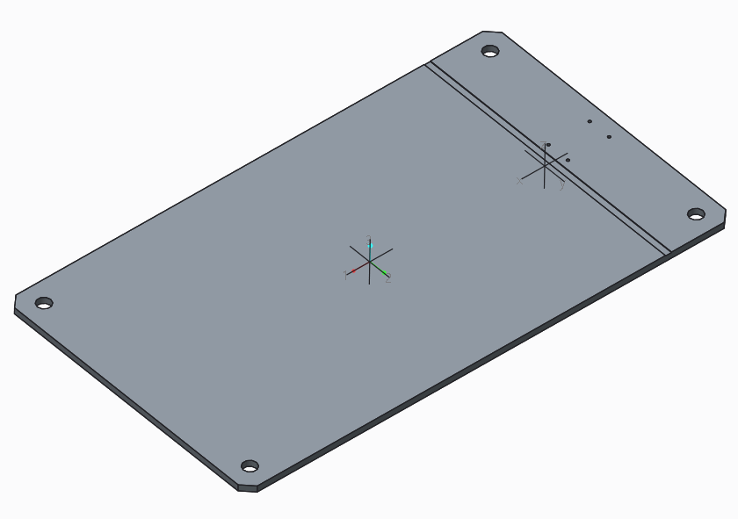\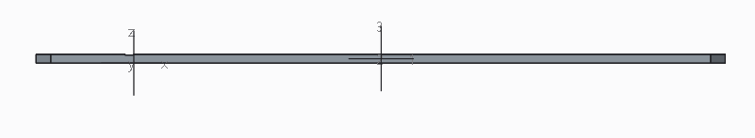

질량 = 2.0764186e+00 킬로그램

_PRT0016 좌표 프레임에 대한 무게 중심:

X Y Z 1.6982208e+02 0.0000000e+00 2.9978478e+00 MM

_PRT0016 좌표 프레임에 대한 무게 중심에서의 관성: (킬로그램 * MM^2)

관성 텐서

lxx lxy lxz 1.2810211e+04 2.9593477e-03 -7.2394445e-01

lyx lyy lyz 2.9593477e-03 3.8303401e+04 0.0000000e+00

lzx lzy lzz -7.2394445e-01 0.0000000e+00 5.1101174e+04

AXIS-0

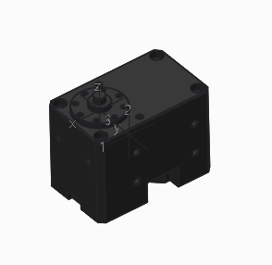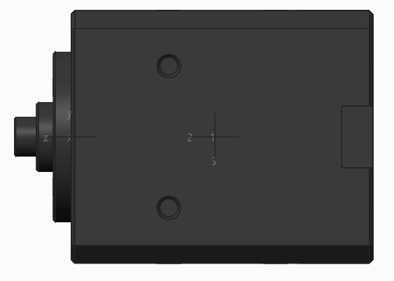

질량 = 8.6589009e-02 킬로그램

_MANIPULATORX7_REV1 좌표 프레임에 대한 무게 중심:

X Y Z -1.1747628e+01 0.0000000e+00 -1.6199470e+01 MM

_MANIPULATORX7_REV1 좌표 프레임에 대한 무게 중심에서의 관성: (킬로그램 * MM^2)

관성 텐서

lxx lxy lxz 1.3714711e+01 0.0000000e+00 -2.4585315e-01

lyx lyy lyz 0.0000000e+00 2.3694521e+01 0.0000000e+00

lzx lzy lzz -2.4585315e-01 0.0000000e+00 2.0971134e+01

AXIS-1

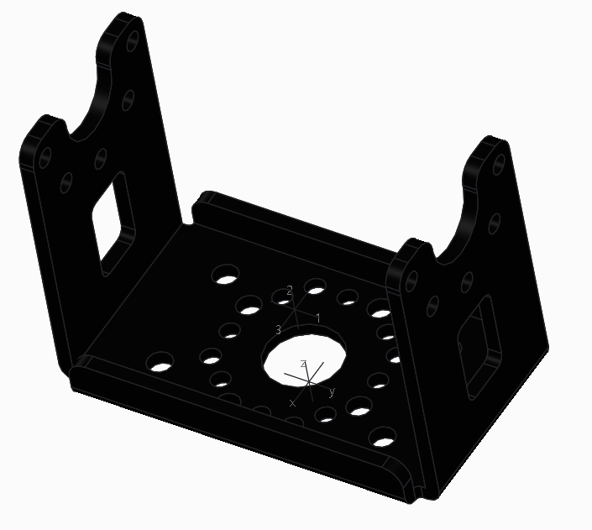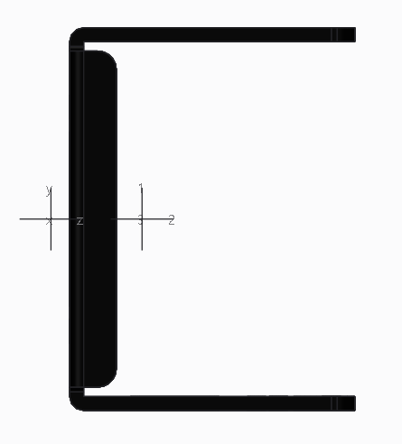

질량 = 7.9508877e-03 킬로그램

_MANIPULATORX7_REV1 좌표 프레임에 대한 무게 중심:

X Y Z 0.0000000e+00 0.0000000e+00 9.7458641e+00 MM

_MANIPULATORX7_REV1 좌표 프레임에 대한 무게 중심에서의 관성: (킬로그램 * MM^2)

관성 텐서

lxx lxy lxz 2.6531739e+00 0.0000000e+00 0.0000000e+00

lyx lyy lyz 0.0000000e+00 1.0512515e+00 0.0000000e+00

lzx lzy lzz 0.0000000e+00 0.0000000e+00 2.4601443e+00

AXIS-2

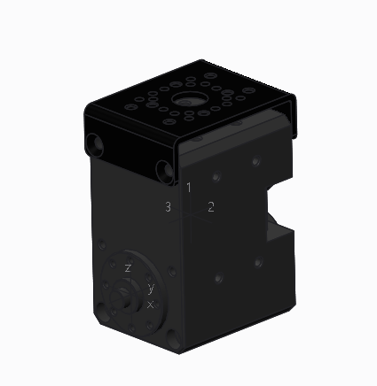 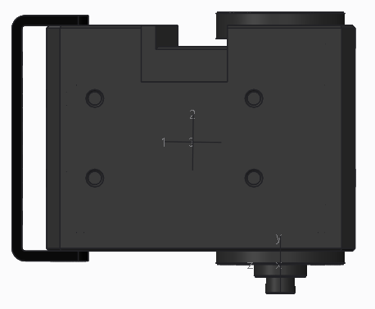

질량 = 9.3123386e-02 킬로그램

AXIS-2 좌표 프레임에 대한 무게 중심:

X Y Z 0.0000000e+00 1.8430567e+01 1.3190397e+01 MM

AXIS-2 좌표 프레임에 대한 무게 중심에서의 관성: (킬로그램 * MM^2)

관성 텐서

lxx lxy lxz 2.8893730e+01 0.0000000e+00 0.0000000e+00

lyx lyy lyz 0.0000000e+00 2.5190263e+01 -1.2456218e-01

lzx lzy lzz 0.0000000e+00 -1.2456218e-01 1.5493411e+01

AXIS-3

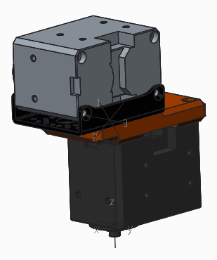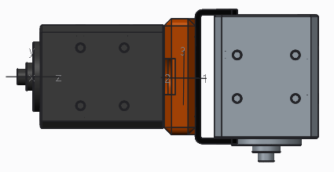

질량 = 1.9398026e-01 킬로그램

AXIS-3 좌표 프레임에 대한 무게 중심:

X Y Z 2.3545987e-01 -3.5734056e-01 4.1334999e+01 MM

AXIS-3 좌표 프레임에 대한 무게 중심에서의 관성: (킬로그램 * MM^2)

관성 텐서

lxx lxy lxz 1.2131699e+02 1.0788296e+00 -4.7996386e+01

lyx lyy lyz 1.0788296e+00 1.6807080e+02 1.5710727e+00

lzx lzy lzz -4.7996386e+01 1.5710727e+00 7.9520535e+01

AXIS-4

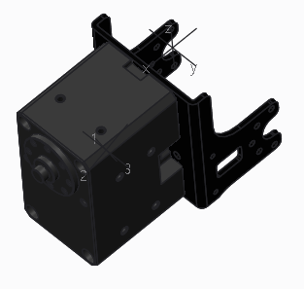 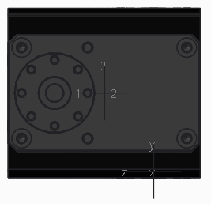

질량 = 9.8238489e-02 킬로그램

AXIS-4 좌표 프레임에 대한 무게 중심:

X Y Z 4.3010961e+01 1.9000002e+01 1.1866585e+01 MM

AXIS-4 좌표 프레임에 대한 무게 중심에서의 관성: (킬로그램 * MM^2)

관성 텐서

lxx lxy lxz 2.5970597e+01 0.0000000e+00 -1.4645177e+00

lyx lyy lyz 0.0000000e+00 3.2222246e+01 0.0000000e+00

lzx lzy lzz -1.4645177e+00 0.0000000e+00 2.3034142e+01AXIS-5

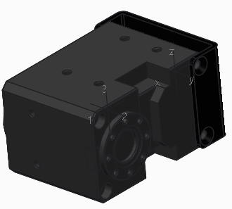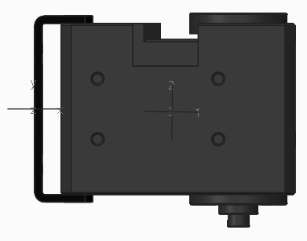

질량 = 9.3123386e-02 킬로그램

AXIS-5 좌표 프레임에 대한 무게 중심:

X Y Z 2.7309603e+01 -5.6943327e-01 0.0000000e+00 MM

AXIS-5 좌표 프레임에 대한 무게 중심에서의 관성: (킬로그램 * MM^2)

관성 텐서

lxx lxy lxz 1.5493411e+01 1.2456218e-01 0.0000000e+00

lyx lyy lyz 1.2456218e-01 2.5190263e+01 0.0000000e+00

lzx lzy lzz 0.0000000e+00 0.0000000e+00 2.8893730e+01

AXIS-6

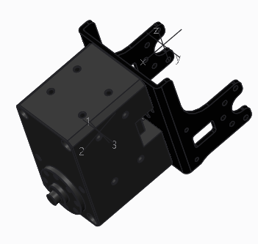

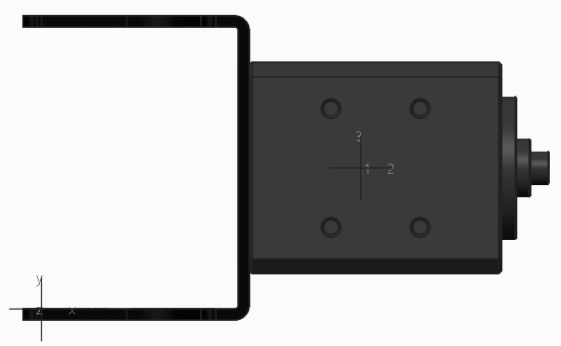

질량 = 9.8238489e-02 킬로그램

AXIS-6 좌표 프레임에 대한 무게 중심:

X Y Z 4.3010961e+01 1.9000001e+01 1.1421695e+01 MM

AXIS-6 좌표 프레임에 대한 무게 중심에서의 관성: (킬로그램 * MM^2)

관성 텐서

lxx lxy lxz 2.5939491e+01 0.0000000e+00 -8.5089250e-01

lyx lyy lyz 0.0000000e+00 3.2191140e+01 0.0000000e+00

lzx lzy lzz -8.5089250e-01 0.0000000e+00 2.3034142e+01

AXIS-7

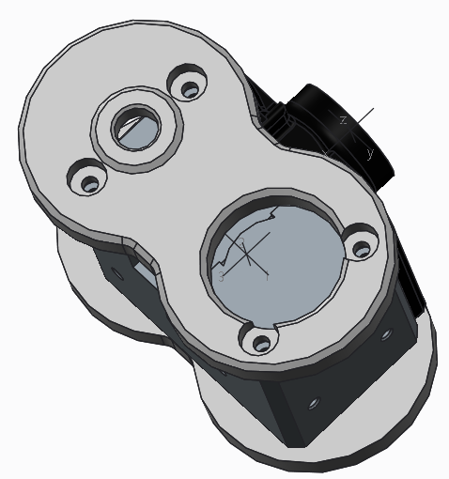 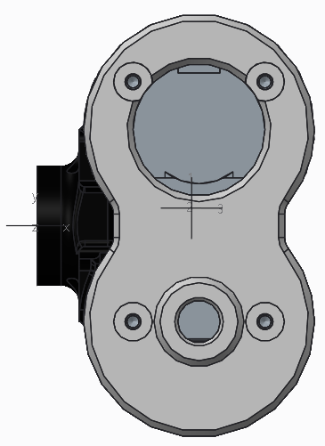

질량 = 1.1219922e-01 킬로그램

AXIS-7 좌표 프레임에 대한 무게 중심:

X Y Z 2.5774873e+01 2.9327976e+00 -6.2961598e-01 MM

AXIS-7 좌표 프레임에 대한 무게 중심에서의 관성: (킬로그램 * MM^2)

관성 텐서

lxx lxy lxz 3.9599616e+01 -2.1846210e-02 6.8328214e-02

lyx lyy lyz -2.1846210e-02 2.5634053e+01 3.3004663e-01

lzx lzy lzz 6.8328214e-02 3.3004663e-01 3.3836187e+01AXIS-G1[아직 업데이트 안함]

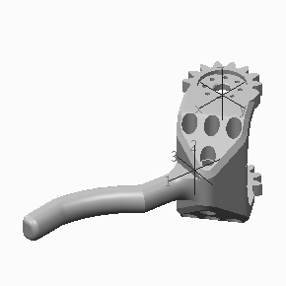 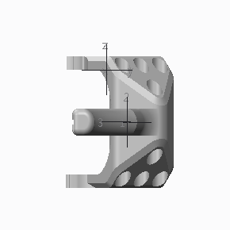

MASS = 6.7206474e+01 GRAM

CENTER OF GRAVITY with respect to X-8 coordinate frame:

X Y Z 2.6664034e+01 9.0981881e+00 -2.2999842e+01 MM

INERTIA at CENTER OF GRAVITY with respect to X-8 coordinate frame: (GRAM * MM^2)

INERTIA TENSOR:

Ixx Ixy Ixz 2.8747006e+04 5.9284508e+03 5.9731532e+01

Iyx Iyy Iyz 5.9284508e+03 6.6461991e+04 -8.6616279e+01

Izx Izy Izz 5.9731532e+01 -8.6616279e+01 5.4735725e+04

AXIS-G2 [아직 업데이트 안함]

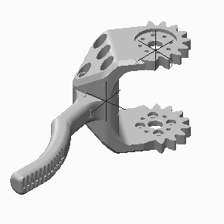 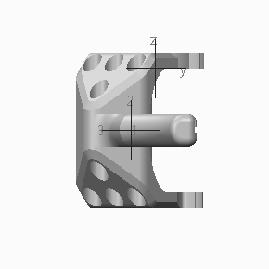

MASS = 6.7206474e+01 GRAM

CENTER OF GRAVITY with respect to X-9 coordinate frame:

X Y Z 2.6664034e+01 -9.0981881e+00 -2.3000158e+01 MM

INERTIA at CENTER OF GRAVITY with respect to X-9 coordinate frame: (GRAM * MM^2)

INERTIA TENSOR:

Ixx Ixy Ixz 2.8747006e+04 -5.9284508e+03 -5.9731532e+01

Iyx Iyy Iyz -5.9284508e+03 6.6461991e+04 -8.6616279e+01

Izx Izy Izz -5.9731532e+01 -8.6616279e+01 5.4735725e+04

|  |  |  |  |
| --- | --- | --- | --- |
| L_L | x | y | z |
| X-0-X1 | 0 | 0 | 42 |
| X1-X2 | 0 | -19 | 28 |
| X2-X3 | 0 | 19 | 40.5 |
| X3-X4 | 24 | -19 | 64 |
| X4-X5 | 64 | 19 | 24 |
| X5-X6 | 40.5 | -19 | 0 |
| X6-X7 | 64 | 19 | 0 |
| X7-X8 |  |  |  |
| X8-X9 |  |  |  |